И.о. начальника управления Генеральной прокуратуры Российской Федерации по Сибирскому федеральному округу Баир Доржиев провел личный прием граждан, проживающих в Иркутской области

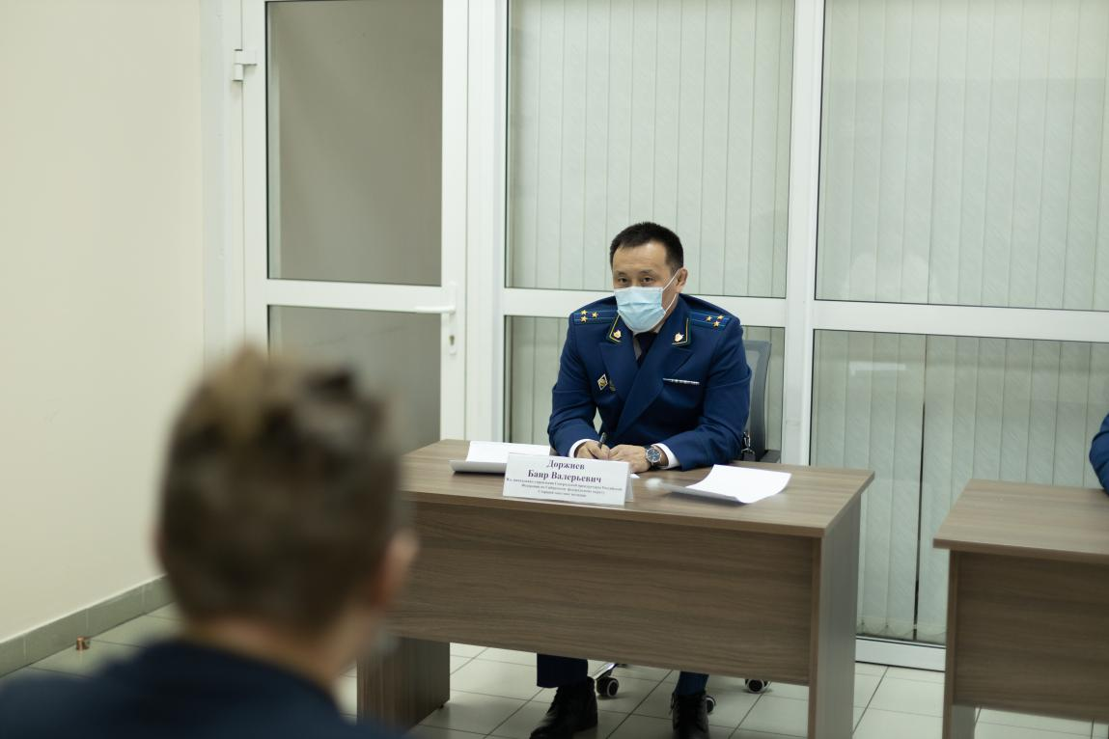

14 февраля 2022 года в ходе рабочей поездки в Иркутскую область исполняющий обязанности начальника управления Генеральной прокуратуры Российской Федерации по Сибирскому федеральному округу Баир Доржиев провел личный прием граждан.
На прием обратились жители г.Иркутска и Аларского района в режиме видео-конференц-связи.
Жительница г. Иркутска пожаловалась на нарушение её жилищных прав, об отсутствии собственника объектов коммунальной инфраструктуры в п. Новая Разводная Иркутского района.
Об отсутствии освещения по улице Северная села Зоны Аларского района, неисправности колонки для забора воды в поселке Кутулик, непредставлении места в детском саду несовершеннолетнему ребенку сообщили жители Аларского района.
Прокурору области поручено проверить доводы заявителей и в случае их подтверждения принять исчерпывающие меры в целях защиты прав граждан.
Ход и результаты проверок по каждому обращению находятся на контроле управления Генеральной прокуратуры Российской Федерации по Сибирскому федеральному округу.

